 | Instrução de Trabalho  Validar a Necessidade de Renovação  Cópia NÃO Controlada

IT-2859/REV.1.0

1. REFERÊNCIA
GTD-08.002 Estabelecimento de Parcerias
<códigos dos documentos correspondentes em outros idiomas>

2. OBJETIVO
O objetivo é monitorar o vencimento do contrato para avaliar se a contratação atual requer uma renovação de contrato.

3. SEGURANÇA
N/A

4. RECURSOS NECESSÁRIOS
- Catalogo de Contratos
http://equipes.natura.net/vptd/governanca/Contratos/SitePages/Página%20Inicial.aspx

5. DEFINIÇÕES
GT = Gestor Técnico
SLC = Solicitação de Contratação

6. DESCRIÇÃO

  - Para monitorar o vencimento dos contratos é necessário acessar o Catalogo de contratos de TD.

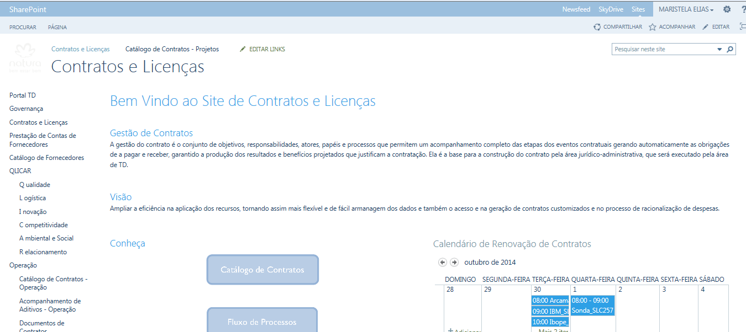

  - Acessar o catálogo de contratos, clicando no menu a esquerda da tela “Catálogo de Contratos – Operação”
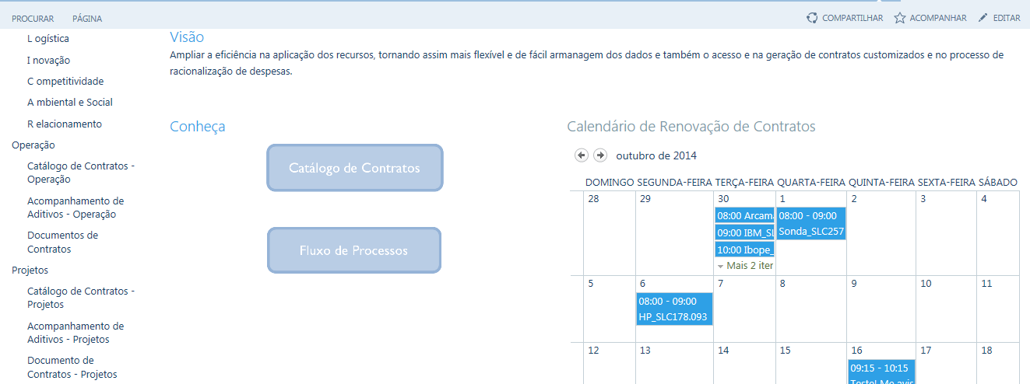

  - Ao acessar o catálogo, aplicar o filtro no menu superior “Contratos a vencer 90 dias”, para avaliar os contratos que possivelmente serão renovados.

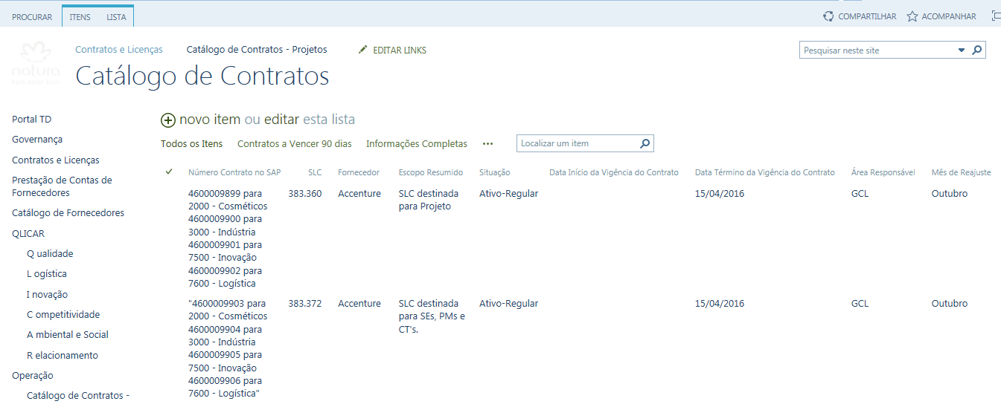

  - Após o filtro, teremos acesso aos contratos com todos os status da ferramenta:

Ativo-Regular
Ativo-Vencido
Cancelado
Encerrado
Rescindido
Resilição
Transicionado

Porém para avaliar os contratos que serão renovados, faz necessário manter o filtro para os seguintes status: Ativo-Vencido e Ativo-Regular.
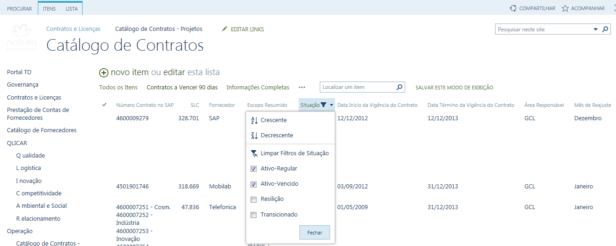

  - Após seleção dos contratos a serem renovados, checar o nome do responsável técnico para enviar um e-mail questionando a renovação do contrato.
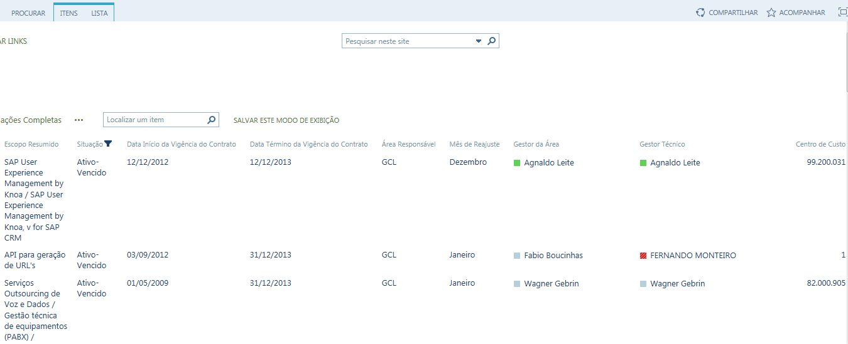

  - Comunicar o GT, através de um e-mail padrão, quanto à renovação do contrato.

Assunto: Renovação (Nome do Serviço) – (Nome do Fornecedor Atual) – Vencimento __/__/____
Caro Gestor Técnico,
O contrato com o fornecedor xxx possui a data de término em dd/mm/aaaa
- Escopo Resumido: Manutenção Software ER/Studio Enterprise
- Valor Anual Atual: R$ 22.766,02

- O serviço será mantido?
( ) Sim*
( ) Não **
* Caso a opção escolhida seja sim, favor inscrever-se para aprovação no CAD enviando um e-mail para apoiocontratos@natura.net.
** Caso a opção escolhida seja não, favor justificar:
- Justificativa:

- O escopo do contrato atual será mantido?
( ) Sim
( ) Não ***
( ) N/A
*** Caso a opção escolhida seja não, favor justificar:
- Justificativa:

- O fornecedor do contrato atual será mantido?
( ) Sim
( ) Não ****
( ) N/A

* * * * Caso a opção escolhida seja não, favor justificar:

- Justificativa:

- Informar lista com 03 proponentes para substituição.

- Informar o prazo de vigência para renovação.
( ) 12 meses
( ) 24 meses
( ) 36 meses
( ) Outros:______________________________

Atenciosamente,
Time de Gestão de Contratos e Licenças
VP – Tecnologia Digital

- Para salvar o documento no Sharepoint, é necessário primeiramente salvar o documento na Área de Trabalho e depois acessar o catalogo de contratos:
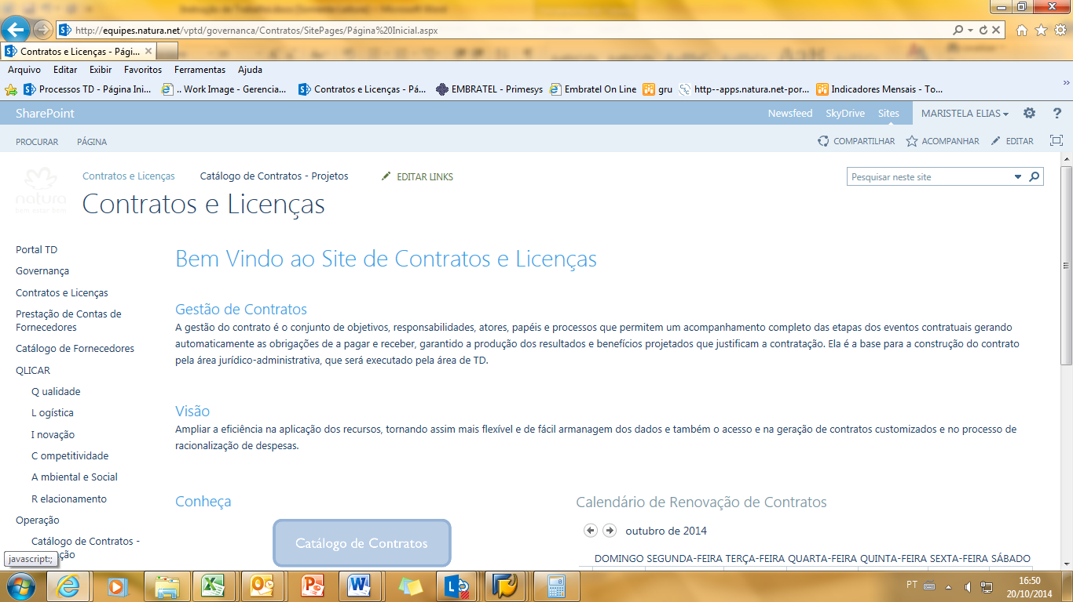

  - Acessar os documentos dos contratos, clicando no menu a esquerda da tela “Documentos de Contratos”

  - Aplicar um filtro pelo nome do fornecedor.
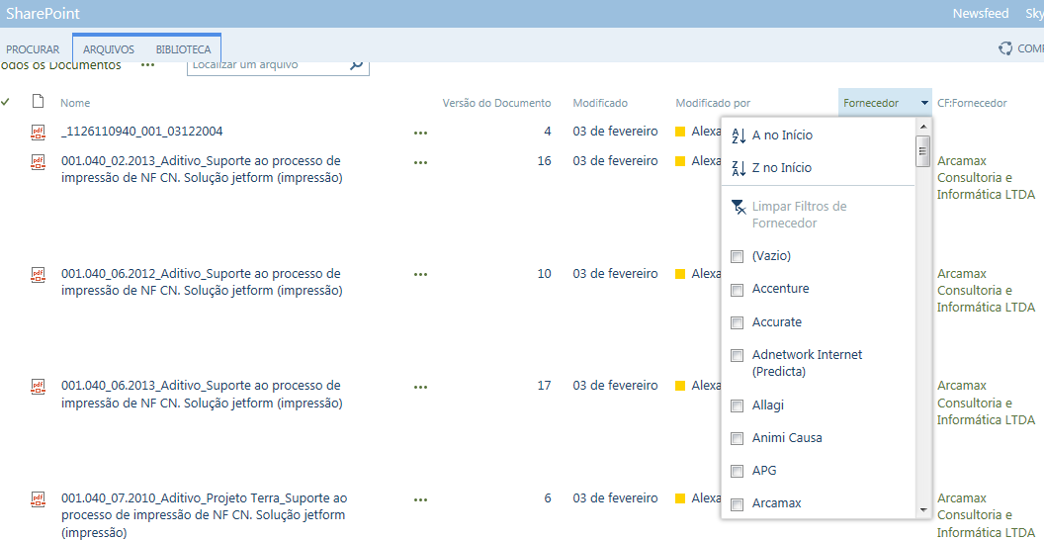

  - Aplicar um filtro pelo número da SLC.
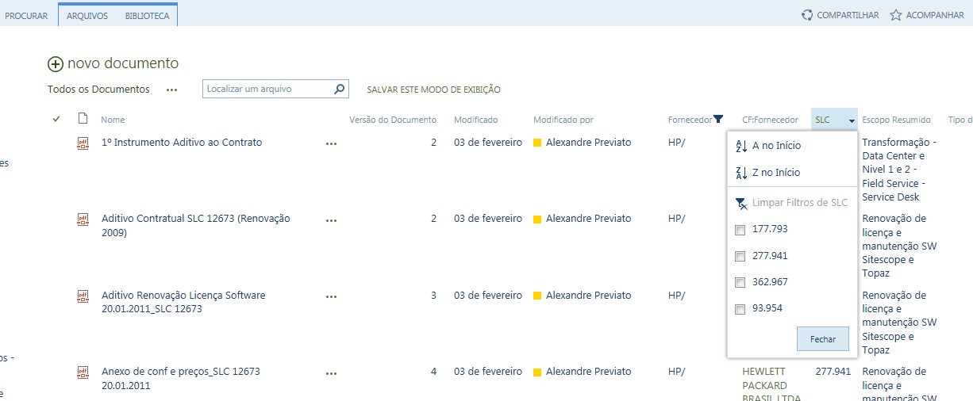

- Aplicar um Filtro em “Versão do Documento”, selecionando o critério de organização utilizando a opção “Maior no inicio”, para verificar o número do ultimo documento carregado.
- Por ex.: Se este foi o 5º documento salvo, o e-mail do GT será o 6º documento a ser salvo. Esta numeração deverá ser utilizada no campo “Versão do Documento”.

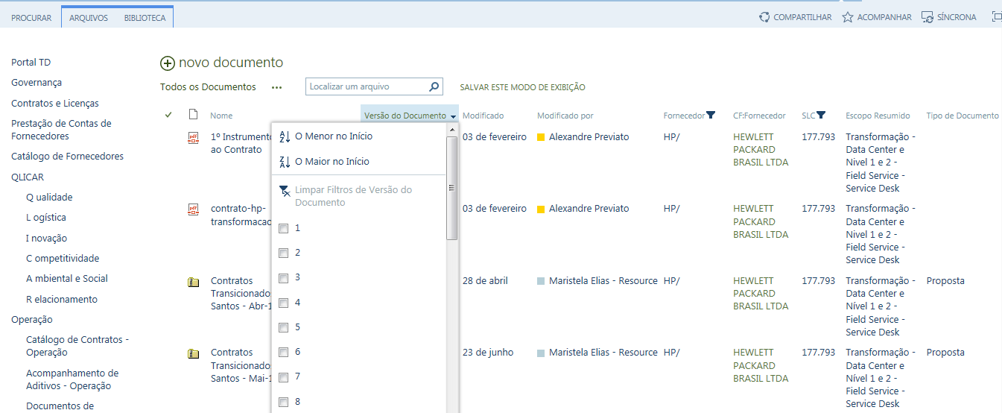
  - Carregar e-mail de reposta do GT quanto a renovação, clicando no menu “Arquivos” da Barra de Menus do Sharepoint
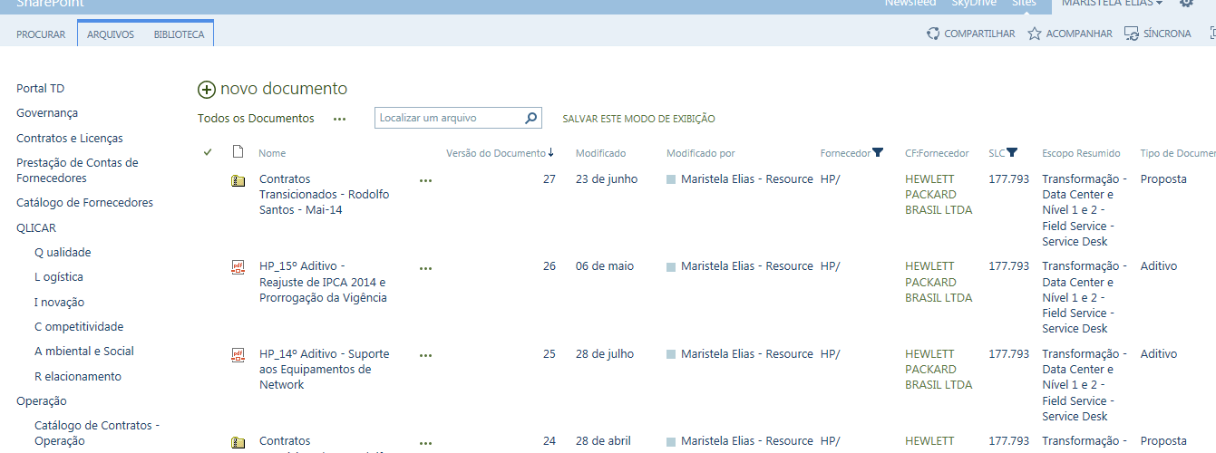

- Clicando em “Arquivos” na Barra de Menus, visualizar o menu “Carregar Documento” na Barra de Ferramentas
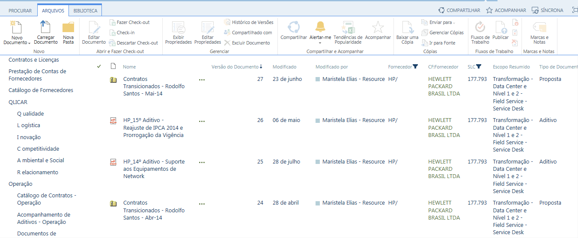

- Clicando em “Carregar Documento”, uma caixa se abrirá para procurar o e-mail do GT que foi salvo.

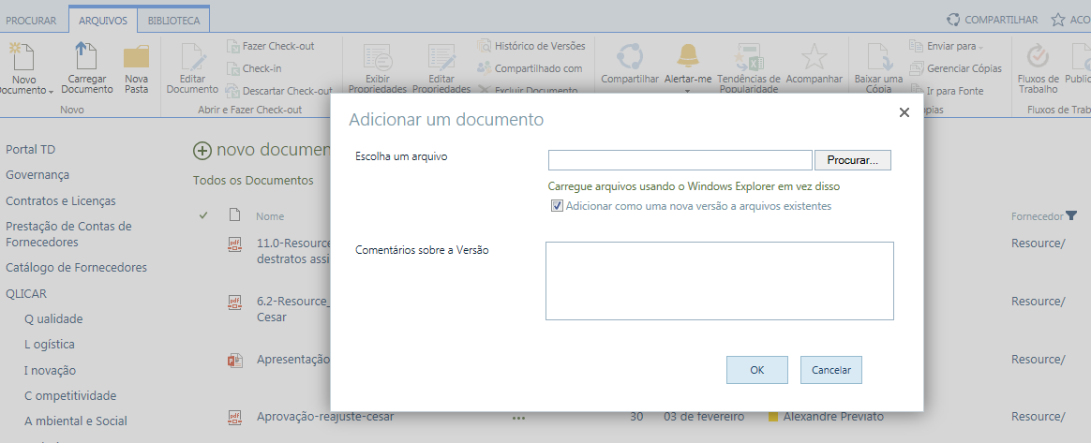
- Clicando em “Procurar” uma caixa se abrirá para localizar o documento desejado. Após selecionar o documento clicar em “Abrir” e depois em “OK.
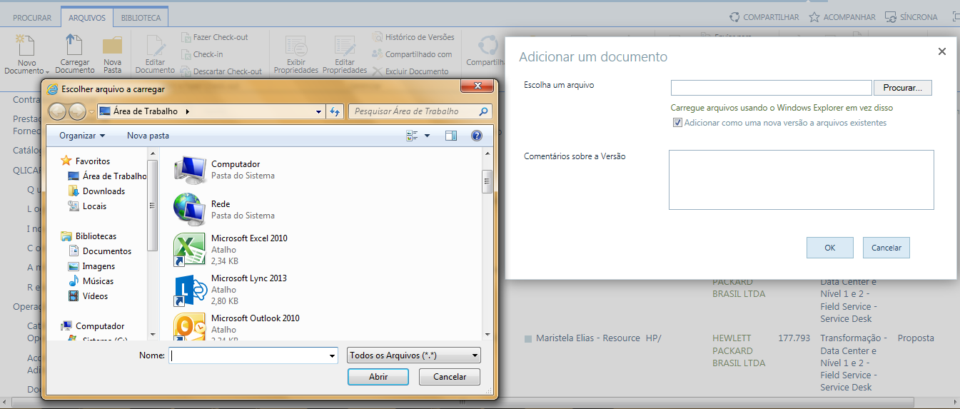
  - Após clicar em “OK”, uma nova caixa se abrirá para preenchimento dos dados do contrato, que fará a correspondência do e-mail do GT com os demais documentos referentes a este contrato.
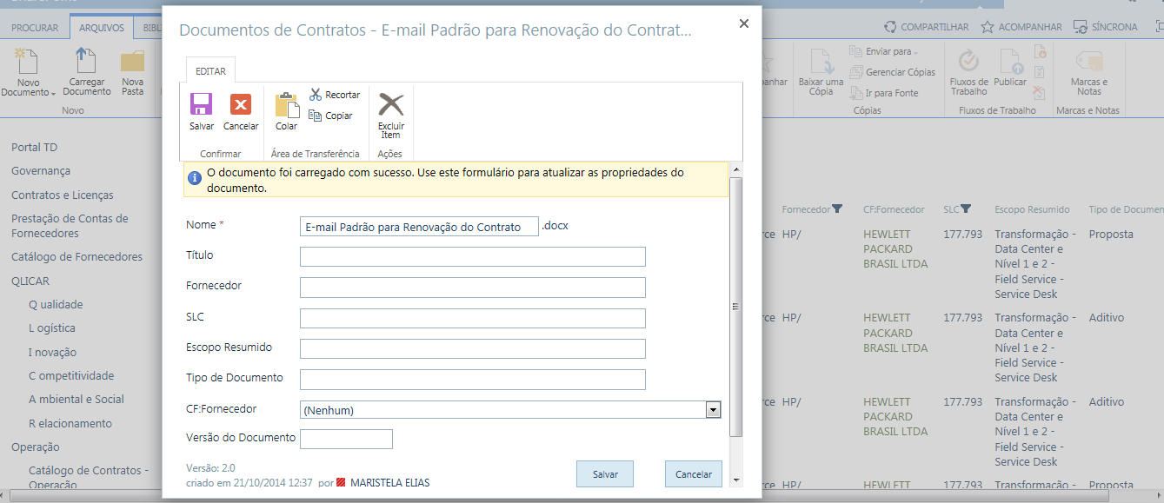
Nome: Nome do Arquivo (Carregado automaticamente conforme nome do arquivo que foi carregado)
Título: Utilizar o mesmo nome do Arquivo
Fornecedor: Inserir o nome do fornecedor exatamente conforme descrito no menu “Documentos de Contratos” (existe diferenciação entre caracteres maiúsculos e minúsculos e espaços entre letras e palavras)
SLC : Inserir o número da SLC exatamente conforme descrito no menu “Documentos de Contratos” (existe diferenciação de numerações com ou sem ponto e de espaços entre os números)
Escopo Resumido: : Inserir o tipo de serviço exatamente conforme descrito no menu “Documentos de Contratos” (existe diferenciação entre caracteres maiúsculos e minúsculos e espaços entre letras e palavras)
Tipo de Documento: Diferenciar tipo de documento (Contrato / Aditivo / Proposta Comercial / Proposta Técnica / Planilha / E-mail)
CF: Fornecedor: Selecionar o nome do fornecedor através do menu suspenso e clicar em “Salvar”
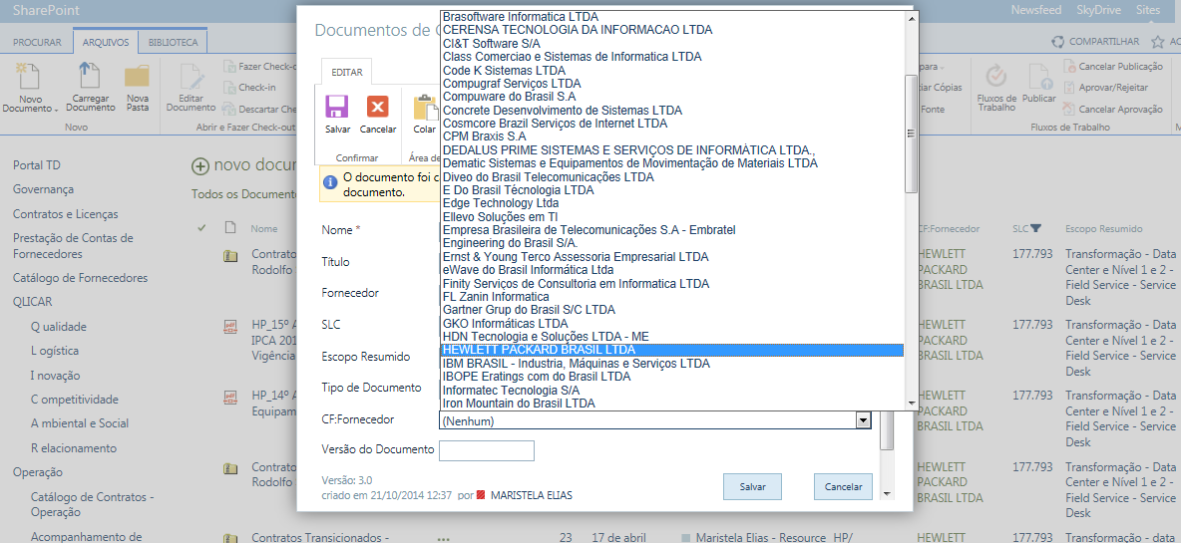
Versão do Documento: Verificar a numeração do último documento carregado e inserir o número sucessivo.
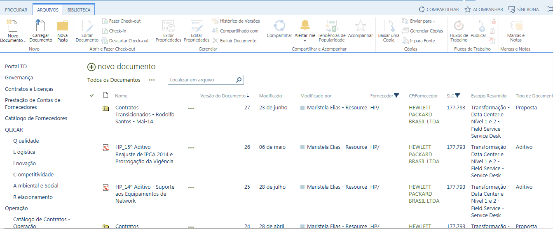
- O documento carregado será identificado com um asterisco verde ao lado no nome do arquivo, representado que é um novo documento.
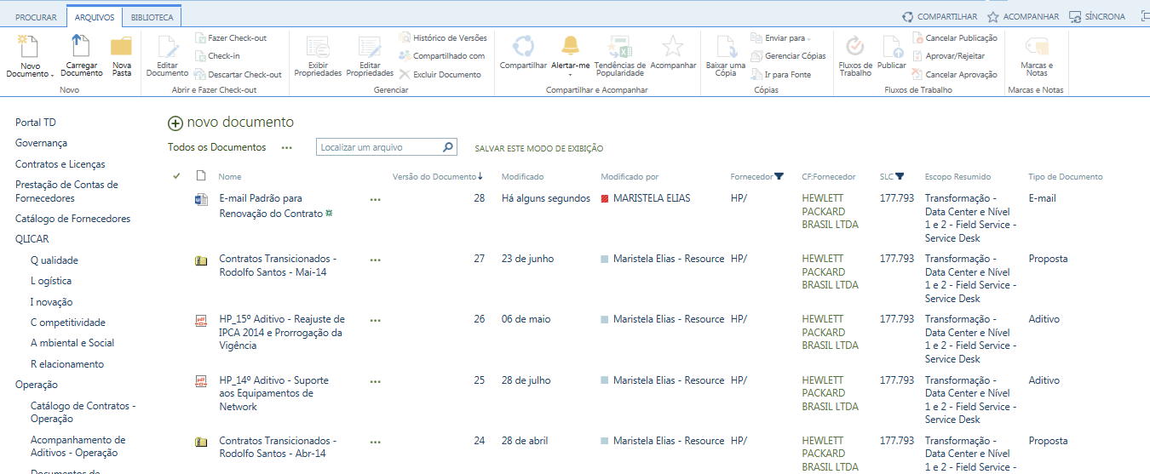

Responsável: Governança de TD

7. RESULTADO ESPERADO
Obter a resposta do GT quando a renovação contratual.

8. DOCUMENTOS DE REFERÊNCIA
E-mail Padrão para Renovação de Contratos

9. ANEXOS
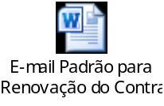

10. REGISTROS

Nome do registro | Processo/  Subprocesso | Área | Local e  Forma de Armazenamento | Rastreabilidade | Tempo de Retenção | Proteção | Disposição
E-mail para renovação do contrato com de acordo do GT | GTD.08.002 Estabelecimento de Parcerias | Governança de TD | Natura Lapa (E-business Park)  Eletrônico | http://equipes.natura.net/vptd/governanca/Contratos/SitePages/Página%20Inicial.aspx | Permanente | Back-up | Manter

